- 输入

- 电话号码输入
char arr[15];
int main()
{
int n,i,z,j;
for(j=0;j<=10;j++)
{
scanf("%c",&arr[j]);
}
}

- 多组数据输入
While(~scanf(“%d”,&k))
{
For(i=0;i<k;i++)
{
Scanf(“%d”,&x);
Arr[i]=x;
}
}

while( gets(line) != NULL )
{
}
字符串的EOF情况

for(n=0; scanf("%d", &data[n][0])!=EOF; n++)
data[n][1] = n; // 存数据的输入顺序

while((c=getchar())!=EOF)
{
sentence[i]=c;
i++;
}

puts(sentence);

由于scanf读取内容后并不会吃掉输入缓冲区中剩下的不可见字符，如果你混合使用scanf和gets，在scanf后使用gets会得到一个空行。使用以下方法来解决：
double a;
char laji[5];
scanf("%lf", &a);
gets(laji);// Use gets normally
建议每次scanf读取一行数据后都调用一次gets来删除输入缓冲区的换行符。

- '\r'的解决方法
gets(s);
len = strlen(s);
while (s[len - 1] == '\r') s[--len] = '\0';
//通过对len前置自减，可以保证字符串s去掉\r之后，len依旧等于strlen(s)

或者
fgets(s, 110, stdin);
len = strlen(s);
while (s[len - 1] == '\n' || s[len - 1] == '\r') s[--len] = '\0';
//通过对len前置自减，可以保证字符串s去掉\r和\n之后，len依旧等于strlen(s)

或者除掉字符串的换行符
int crlf(char *buf)
{
while(buf[strlen(buf) - 1] == '\r')
{
buf[strlen(buf) - 1] = 0;
}
return strlen(buf);
}

- scanf与gets
Scanf()读入时不读空格，而gets()读入时可读空格

- 输出
- 对数字输出，保留位数
printf(“%.5d”.x);

- 输出转义字符
输出%%
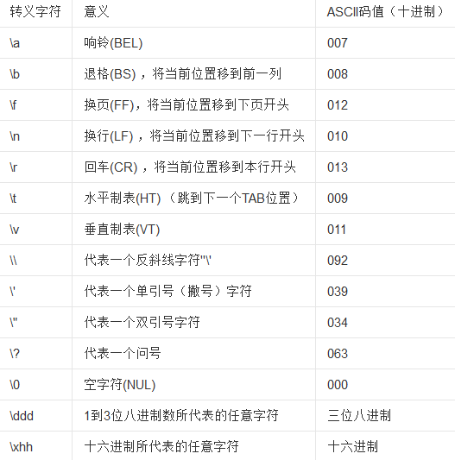

- 数据
Int %d %d long long %lld %lld
Unsigned %u %u float %f %f double %lf %lf
%x 指针

- 常用函数
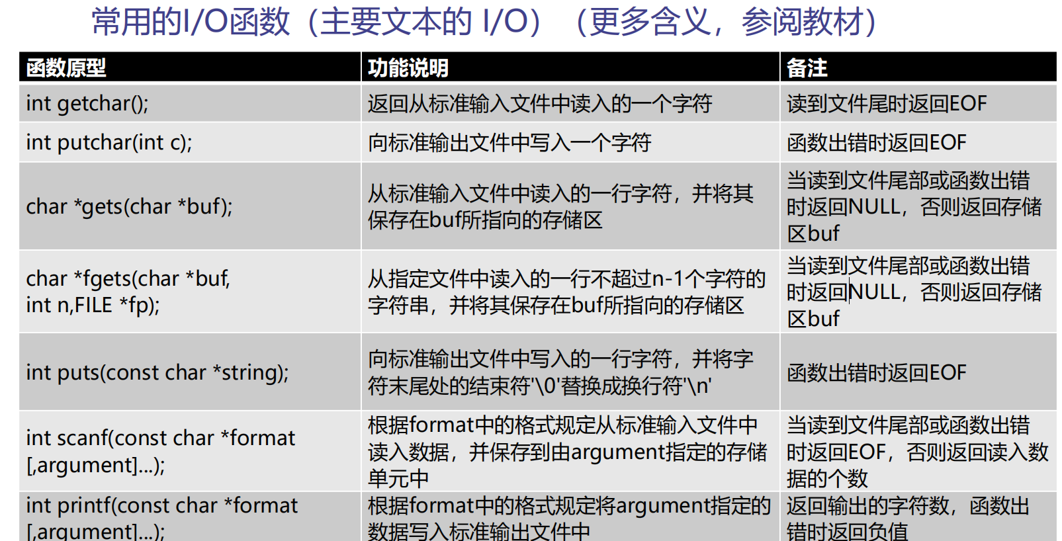

- printf()函数的进一步说明
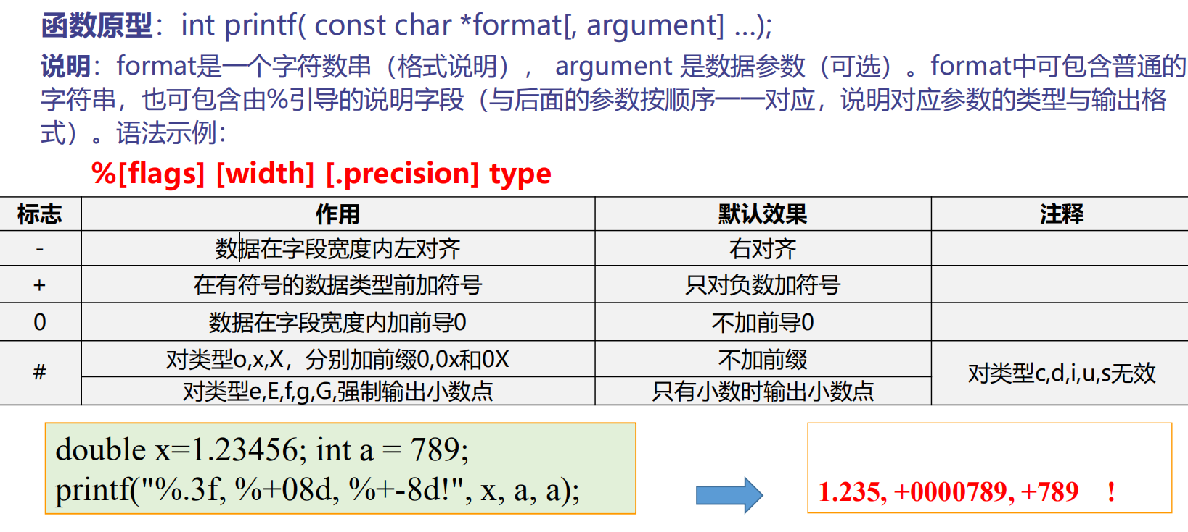

%E为以指数形式输出单、双精度实数

- 字符串(string)
- strcmp(s1, s2);
如果 s1 和 s2 是相同的，则返回 0；如果 s1<s2 则返回小于 0；如果 s1>s2 则返回大于 0。
Strncmp(s1,s2,n)

- strcpy(s1, s2);
复制字符串 s2 到字符串 s1。
strncpy(s1,s2,n)把s2的n个字符导入s1.

- strcat(s1, s2);
连接字符串 s2 到字符串 s1 的末尾。
Strncat(s1,s2,n)

- n=strlen(str);/*求长度，在string.h内*/
sizeof(G)：返回字符数组所占字节数

- strchr(char s[ ], int c)
strrchr(char s[ ], int c);

返回字符 c 在字符串 s 中第一次或最后一次出现的位置的指针。如果 s 中没有

c，两个函数都返回NULL。
Char *p;strchr(arr,c)

- ‘\0’可以中断一个字符串，但无法中断指针！！！

- strstr(char *s, char *sub_str)
返回子字符串 sub_str 在字符串 s 中第一次出现的位置的指针。如果 s 中没有
Char *p;p=strstr(arr,sub_arr);

在字符串中找字符串第一次位置！！！
#include <stdio.h>
#include <string.h>
int main()
{
char *p,str[1000],arr[1000];
char *h;
int cha;
gets(str);
gets(arr);
p=strstr(str,arr);
h=str;
cha=p-h;
printf("%d\n",cha); //arr出现在str[cha]
return 0;
}

找字符串最后的出现位置
char * search(char* s1, char* s2)
{
int i, s1_len = strlen(s1), end = strlen(s2) - s1_len;
char* last_index = NULL;
for (i = 0; i <= end; i++)
if (!strncmp(s1, s2 + i, s1_len))
last_index = s2 + i;
return last_index;
}

- 杂项：
字符串结束标志符：'\0'

隐式定义字符串长度，char a[ ] = "Hello,world";
char a[] = "hi";字符串
char b[] = {'h','i'};字符数组

字符串倒置
void str_rev(char s[])
{
int hi = 0, low = 0;
char temp;
while (s[hi] != '\0')
hi++;
for (hi--; hi > low; low++, hi--)
{
temp = s[low];
s[low] = s[hi];
s[hi] = temp;
}
}

清除字符串中一个元素：就令其为0

- 位运算
- 位运算：
（只能是整形和字符形，实形不行）
基础运算符:

& 奉0取0 串联
可以用某个001111000的数和某数做&，来保存对应位数。and运算通常用于二进制取位操作，例如一个数 and 1的结果就是取二进制的最末位。这可以用来判断一个整数的奇偶，二进制的最末位为0表示该数为偶数，最末位为1表示该数为奇数.

| 逢1取1 并联
用来合并两数。or运算通常用于二进制特定位上的无条件赋值，例如一个数or 1的结果就是把二进制最末位强行变成1。如果需要把二进制最末位变成0，对这个数or 1之后再减一就可以了，其实际意义就是把这个数强行变成最接近的偶数。

^ 对应两位 同变0，异变 1
^运算通常用于对二进制的特定一位进行取反操作(x^(1<<n)，因为异或可以这样定义：0和1异或0都不变，异或1则取反。
^运算的逆运算是它本身，也就是说两次异或同一个数最后结果不变，即(a ^ b) ^b = a。^运算可以用于简单的加密，比如我想对我MM说1314520，但怕别人知道，于是双方约定拿我的生日19880516作为密钥。1314520 ^19880516 = 20665500，我就把20665500告诉MM。MM再次计算20665500^ 19880516的值，得到1314520，于是她就明白了我的企图。
多个数一起^ 如果有两个相同的数进行^ 会被抵消也就是说：if这儿有97个数，其中有48个数出现了两次，一个数a出现了一次，那么也就是这么多数全^，结果是a。

~对二进制按位取反，
not运算的定义是把内存中的0和1全部取反。使用not运算时要格外小心，你需要注意整数类型有没有符号。如果not的对象是无符号整数（不能表示负数），那么得到的值就是它与该类型上界的差，因为无符号类型的数是用$0000到$FFFF依次表示的。下面的两个程序（仅语言不同）均返回65435。

<<左边溢出的位舍弃，右边空位补 0 ,左移一位相当于该数乘以2

>>右移

- 补码
正数补数即为本身。
负数 A的补数 = 模 – A的绝对值，
-x是一个负数，其补数是 16-x=15-x+1
15-x则相当于在4位二进制下对x各
位取反，再加一，即“取反加一”。

Int,long long 等其实在电脑里就是以补码储存

void print_bin(long long n, int bits) {
if (bits) {
print_bin(n >> 1, bits - 1);
printf("%lld", n & 1);
}
}

- 数学与数字与数组与函数
- Π问题
const double pi=acos(-1)
#define const double pi=acos(-1)

- Fabs问题

//判断一个浮点数是否为0可以参考下面的代码

if(fabs(e)<1e-5){

}

//判断两个浮点数是否相等可以参考下面的代码

if(fabs(a-b)<1e-5){

}

//判断一个浮点数是否为整数可以使用下面的代码

if(fabs(round(e)-e)<1e-5){

}

- Math。h库
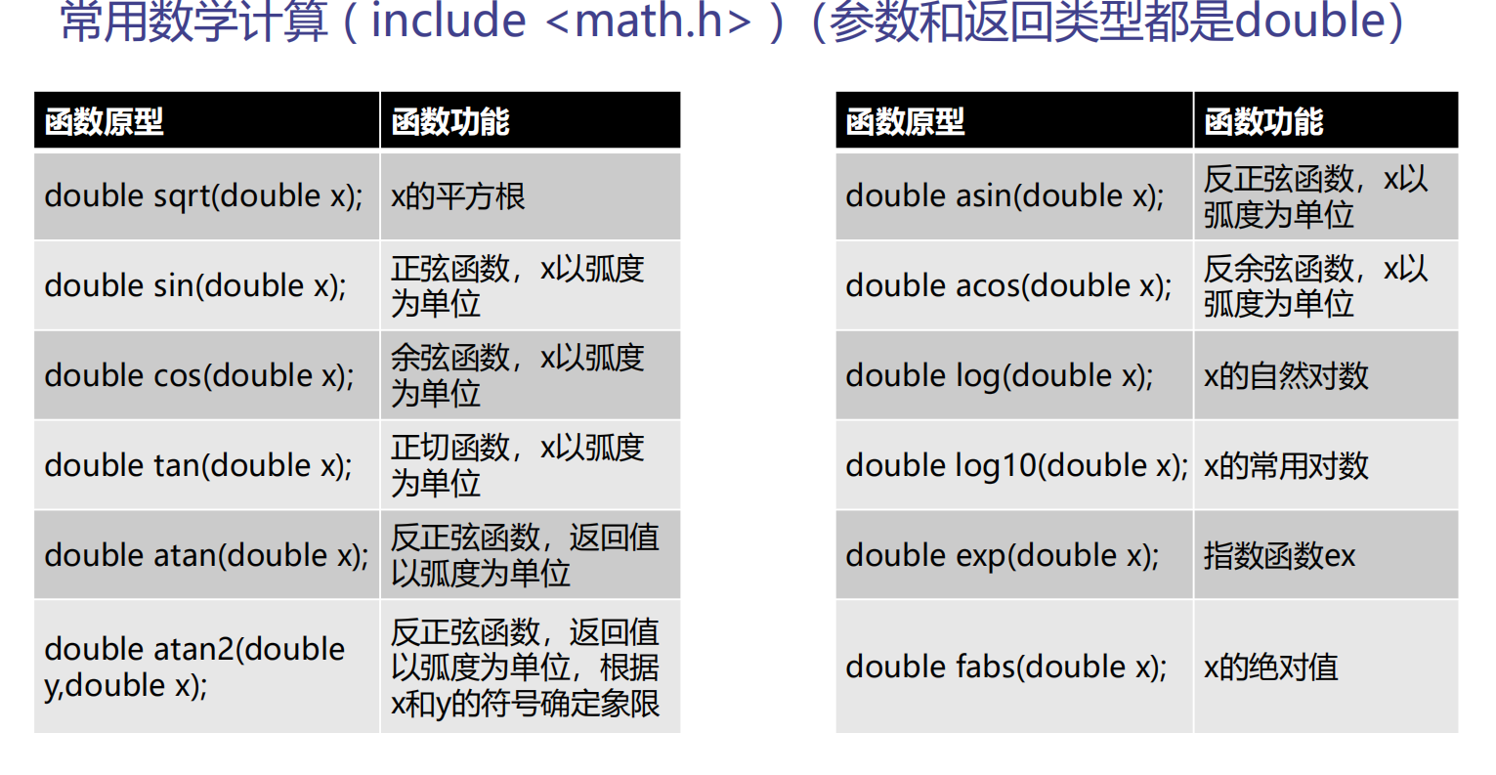
- eps精度问题
#define eps e-10
If(a>-eps&&a<eps)
If(a==0.0)

*浮点数读入时
记得加eps

- 数组清零
memset(a，0，sizeof(a))

- 数据大小范围
如对于32位int，其数值范围为-2,147,483,648 ~ 2,147,483,647 ( -2^32-1 ~ 2^32-1-1 )
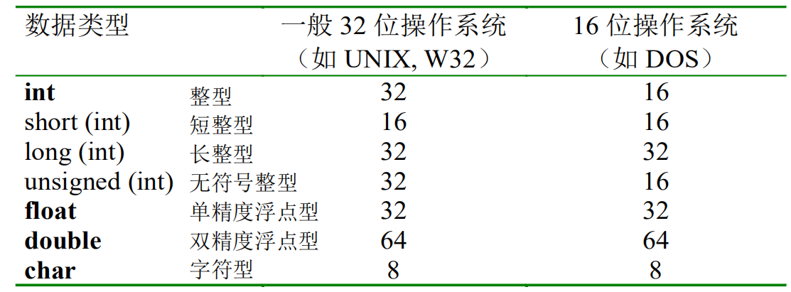

- 二维数组
数组名[行数][列数]
Eg：int a[3][2]
二维数组的存储是行优先的
scanf("%d %d",&M,&N);
for(j=0;j<M;j++)
{
for(i=0;i<N;i++)
{
scanf("%d",&x);
arr[j][i]=x;
}
}
*二维数组做参数
Int arr[][N] N为列数
本质是数组指针做函数参数。列数不能省略

- eps问题
#define eps 1e-8

- 排序与查找
- 快排qsort
void qsort(void *base, size_t nitems, size_t size, int (*compar)(const void *, const void*))

常见的compar函数：
整数升
eg：int cmpfunc (const void * a, const void * b)
{
return ( *(int*)a - *(int*)b );
}//强制类型转换了，由于void，但注意数据范围，建议还是用比较法

整数升
int cmpfunc (const void * a, const void * b)
{
const int *aa = a;
const int *bb = b;
if (*aa < *bb)
return -1;
else if (*aa > *bb)
return 1;
else
return 0;
}

实数升
int rise_double(const void *p1, const void *p2)
{
if ( *(double *)p1 < *(double *)p2 ) return -1;
if ( *(double *)p1 > *(double *)p2 ) return 1;
return 0;
}

实数降
int fall_double(const double *p1, const double *p2)
{
if ( *p1 > *p2 ) return -1;
if ( *p1 < *p2 ) return 1;
return 0;
}

对结构体：
qsort(student,n,sizeof(struct Stu),paixu);
Student为结构体名
Stu为结构体的类型名

int paixu(const void *p1, const void *p2)
{
double value1 = ((struct Stu *)p1)->value;
double value2 = ((struct Stu *)p2)->value;
if (value1 > value2) return 1;
else if (value1 < value2) return -1;
else return 0;
}

对二维数组
Eg：int data[MAX_N][3];
qsort(data, n, sizeof(data[0]), s_rank);
qsort(data, n, sizeof(data[0]), s_order);
int s_rank(const int *p1, const int *p2)
{
return p1[0] - p2[0]; //第一列元素比较
}
int s_order(const int *p1, const int *p2)
{
return p1[1] - p2[1]; //第二列元素比较
}

- 冒泡排序
见备用函数

- 线性查找
int find(int x[], int key, int SIZE)
{
int j;
for ( j = 0; j < SIZE; j++ )
if ( x[j] == key )
return j;
return -1;
}

- 折半查找（二分）
前提：数组有序
// 递归
int rec_bin_find(int b[], int key, int low, int high)
{
int mid;
if( low > high )
return -1;
mid = (low + high)/2if( key == b[mid] )
return mid;
else if( key < b[mid])
return rec_bin_find(b, key, low, mid-1);
else
return rec_bin_find(b, key, mid+1, high);
}

// 非递归二分法
int bin_find(int b[], int key, int low, int high)
{
int mid;
while( low <= high )
{
mid = (low + high)/2;
if( key == b[mid] )
return mid;
else if (key < b[mid])
high = mid-1;
else
low = mid+1;
}
return -1;
}

在数组中找刚好比key小，但最近的数
int find(int key,int a[],int n)
{
int l=0,r=n-1;
while(l<r)
{
int mid=l+r>>1;
if(a[mid]<key) l=mid+1;
else r=mid;
}
return l-1;
}

降序排列，找到刚好不低于这个数的位置
int findIndex(int *base, int target, int left, int right)
{
if (base[right] == target || left == right)
return right;
int mid = (left + right) / 2;
if ((left + right) & 1)
mid++;
if (base[mid] < target)
return findIndex(base, target, left, mid - 1);
else
return findIndex(base, target, mid, right);
}

二分法解方程：
double f(double x)
{
return 2*sin(x)+sin(2*x)+sin(3*x)+(x-1)*(x-1)-20;//方程
}

double solve_f(double low, double high)
{
double mid = low+(high-low)/2;
if(high-low < eps)
return mid;
else if( f(mid)>0 )
return solve_f(low, mid);
else
return solve_f(mid, high);
}

二分（在一个有序的序列中，找到第一个大于等于某个数的值）下界二分查找（val为查找值）
int lower_bound(int a[], int lo, int hi, int val) {
if (val > a[hi]) return hi + 1;
int mi = 0;
while (lo < hi) {
mi = (lo + hi) >> 1;
if (a[mi] < val) lo = mi + 1;
else hi = mi;
}
return lo;
}

pos = lower_bound(a, 1, n, x);//下界二分查找的下标 注意起点是1 终点是n
//如果是从a[0]读到a[n-1] 那么上面的函数就应该传入0和n-1才对
if (a[pos] == x) printf("%d\n", pos);//相等:我们找到了所求解
else printf("-1\n");//大于:要查找的值没有出现过

上界二分查找（在一个有序的序列中，找到第一个严格大于某个数的值）
int upper_bound(int a[], int lo, int hi, int val) {if (val >= a[hi]) return hi + 1;
int mi = 0;
while (lo < hi) {
mi = (lo + hi) >> 1;
if (a[mi] <= val) lo = mi + 1;
else hi = mi;
}
return lo;
}

- 结构体
- 结构体
✓赋初值时，{ }中的数据顺序必须与结构成员声明顺序一致，否则会出现混乱
⚫ ╳ 不能直接参与运算
➢ stu1 + stu2; stu1 >= stu2; stu1 == stu2;
⚫ ╳ 不能整体赋值（注意和初始化的区别）
➢ stu={20020306, "Wan Lin",'M',19,200203,87.5};
⚫ ╳ 不能整体输入输出
➢ printf("%u, %s, %c, %u, %u, %f\n"
, stu);
结构变量名.成员名 //非指针型结构成员的访问

结构变量指针，访问成员时可以先取内容再点(.)取，也可以通过“->”直接访问
结构指针->成员名 或 (*结构指针).成员名 //指针型结构成员的访问
Eg:strcpy (pstu->name, "zhangMing");
printf ("%s %f", pstu->name, pstu->grade);
scanf ("%f", &((*pstu).grade));

结构数组struct Student stu[10]
指针与结构数组
struct student *p; //结构指针
print("No. Name\n");
for (p=stu; p<stu+3; p++)
print("%5d %-20s\n", p->num, p->name);

结构的嵌套：包含结构的结构
结构变量名.成员名.子成员名……最低级子成员名
Eg:stu1.birthday.m = 4;
pstu->birthday.y = 2001;

结构体题目模板：
读入结构体
处理（一般是排序）
输出对应的

struct Stu
{
char name[101]; //姓名
int age; //性别
char home[101]; //职业
int jiaji;
}student[51];

- 联合
联合union
例子：有若干个人员的数据，其中有学生和教师。学生的数据中包括： 姓名、 码、性别、职业、班级。教师的数据包括： 姓名、 码、性别、职业、职务。要求用同一个表格来处理
typedef struct _UPerson{
int num; //号码
char name[10]; //姓名
char sex; //性别
char job; //职业
union {
int class; //班级
char position[10];//职务
} category;
}UPerson;
UPerson person[2];
即同时在同一位置，但不同类型

- 链表
链表是一种常见的基础数据结构，结构体指针在这里得到了充分的利用。
链表可以动态的进行存储分配，也就是说，链表是一个功能极为强大的数组，他可以在节点中定义多种数据类型，还可以根据需要随意增添，删除，插入节点。
链表都有一个头指针，一般以head来表示，存放的是一个地址。链表中的节点分为两类，头结点和一般节点，头结点是没有数据域的。链表中每个节点都分为两部分，一个数据域，一个是指针域。
说到这里你应该就明白了，链表就如同车链子一样，head指向第一个元素：第一个元素又指向第二个元素；……，直到最后一个元素，该元素不再指向其它元素，它称为“表尾”，它的地址部分放一个“NULL”（表示“空地址”），链表到此结束。

typedef struct student{
int score;
struct student *next;
} LinkList;（注意分号）
一般创建链表我们都用typedef struct，因为这样定义结构体变量时，我们就可以直接可以用LinkList *a;定义结构体类型变量了。
LinkList *creat(int n){
LinkList *head, *node, *end;//定义头节点，普通节点，尾部节点；
head = (LinkList*)malloc(sizeof(LinkList));//分配地址
end = head; //若是空链表则头尾节点一样
for (int i = 0; i < n; i++) {
node = (LinkList*)malloc(sizeof(LinkList));
scanf("%d", &node->score);
end->next = node;
end = node;
}
end->next = NULL;//结束创建
return head;
}

void change(LinkList *list,int n) {//n为第n个节点
LinkList *t = list;
int i = 0;
while (i < n && t != NULL) {

t = t->next;
i++;
}
if (t != NULL) {
puts("输入要修改的值");
scanf("%d", &t->score);
}
else {
puts("节点不存在");
}
}

void delet(LinkList *list, int n) {
LinkList *t = list, *in;
int i = 0;
while (i < n && t != NULL) {
in = t;

t = t->next;
i++;
}
if (t != NULL) {
in->next = t->next;
free(t);
}
else {
puts("节点不存在");
}
}

void insert(LinkList *list, int n) {
LinkList *t = list, *in;
int i = 0;
while (i < n && t != NULL) {

t = t->next;
i++;
}
if (t != NULL) {
in = (LinkList*)malloc(sizeof(LinkList));
puts("输入要插入的值");
scanf("%d", &in->score);
in->next = t->next;//填充in节点的指针域，也就是说把in的指针域指向t的下一个节点
t->next = in;//填充t节点的指针域，把t的指针域重新指向in
}
else {
puts("节点不存在");
}
}
输出链表：
输出链表很简单，边遍历边输出就行了。
while (h->next != NULL) {

h = h->next;
printf("%d ", h->score);
}

- 杂项知识点
- 函数无return 。为真，返回1；假的话返回0

- 队：（head，tail）
(先进先出）
判断队是否为空：head和tail是否相等
• 判断队是否已满：tail是否等于 n （n表示该数组长度）
• 入队操作：1) 先将数据插入队尾；2) 再将tail加1
• 出队操作：1) 先从队头读取并删除数据；2) 再将head加1
入队前，要判断队列是否已满
• 出队前，要判断队列是否已空
int queue[MAXSIZE], head = 0, tail = 0;
void queuePush(int v)//入队
{
queue[tail++] = v;
}
int queuePop()//出队
{
return queue[head++];
}
int queueEmpty(){//空否
return head >= tail;
}
int queueFull(){//满否
return tail >= MAXSIZE;
}

循环队
int queueFull(){
return head == (tail+1)%MAX_N;
}
循环队列判满
• 当循环队列同时存入N个数据时，
head==tail，但head==tail表示空队
• 牺牲一个空间，用来判断队满
• 长度为N的存储空间，最多只能保
存N-1个有效数据

- 栈：
后进先出
入栈：1) 先将数据插入栈顶；2) 再将栈顶标记top加1
• 出栈：1) 先将top减1；2) 再从栈顶读出数据
• 判断栈是否为空：判断top是否等于0int stack[MAXSINE], top = 0;
void stackPush(int v)
{
stack[top++] = v;
}
int stackPop()
{
return stack[--top];
}
int stackEmpty(){
return top<=0;
}
int stackFull(){
return top>=MAXSIZE
}

- hash思想
利用数组和下标的对应关系进行索引，标记等思想
例子：char code1[] = "0123456789ABCDEFGHIJKLMNOPQRSTUVWXYZ";
char code2[] = "x!@#$%^&*()";

- 递归
要想自动化就得递归

- 快速快速计算一个区间 [ L , R ] 内数的和
当我们需要a[L] 加到a[R] 的值时，我们只需要在之前预处理出的答案数组中找到sum[R]和sum[L-1]，二者做差就可以避免大量重复计算了

- 文件处理
FILE *fp = NULL;
先声明文件

- fopen
FILE *fopen( const char * filename, const char * mode );
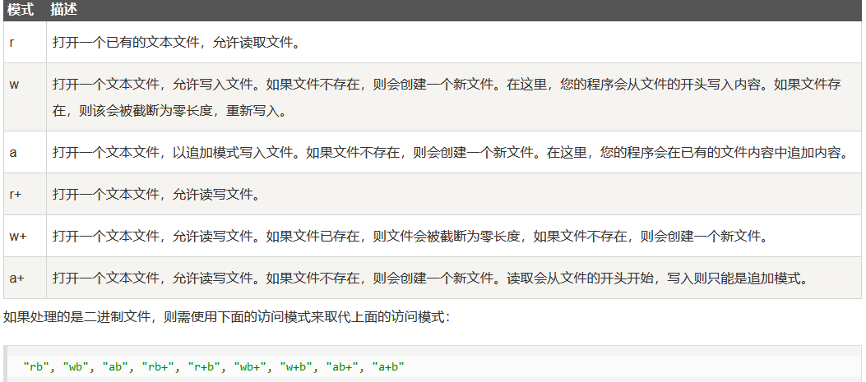
r:读取; w开头写入 a追加写入
eg：fp = fopen("/tmp/test.txt", "w+");

- int fclose( FILE *fp );
关闭，打开的文件要关闭，以免占用内存

- fputs
int fputc( int c, FILE *fp );
int fputs( const char *s, FILE *fp );
记得这些写入函数返回数字，失败返回EOF
eg：fputs("This is testing for fputs...\n", fp);

- fprintf
eg：fprintf(fp, "This is testing for fprintf...\n");

- fgets
fgets( char *buf, int n, FILE *fp );
函数 fgets() 从 fp 所指向的输入流中读取 n - 1 个字符。它会把读取的字符串复制到缓冲区 buf，并在最后追加一个 null 字符来终止字符串。
如果这个函数在读取最后一个字符之前就遇到一个换行符 '\n' 或文件的末尾 EOF，则只会返回读取到的字符，包括换行符。您也可以使用 int fscanf(FILE *fp, const char *format, ...) 函数来从文件中读取字符串，但是在遇到第一个空格和换行符时，它会停止读取。

